Инструкция по выполнению работы
На выполнение экзаменационной работы по географии отводится 2 часа (120 минут). Экзаменационная работа состоит из 30 заданий.
Работа включает 18 заданий с выбором одного верного ответа из четырех предложенных. При выполнении этих заданий обведите кружком номер выбранного ответа в экзаменационной работе. Если вы обвели не тот номер, то зачеркните обведенный номер крестиком и затем обведите номер правильного ответа.
Работа включает 9 заданий с кратким ответом (из них 4 задания, требующие записи ответ; в виде одного или двух слов, и 5 заданий, требующих записи ответа в виде числа, последовательности цифр или букв). Для этих заданий ответ записывается в экзаменационной работе в отведенном для этого месте. В случае записи неверного ответа зачеркните его и запишите рядом новый.
Работа включает 3 задания (15, 21 и 24), на которые следует дать полный развернутый ответ. Ответы на эти задания записываются на отдельном листе. Запишите сначала номер задания, а затем ответ на него.
При выполнении работы разрешается использовать географические атласы7, 8 и 9 классов, линейки и непрограммируемые калькуляторы.
Советуем выполнять задания в том порядке, в котором они даны. Для экономии времени пропускайте задание, которое не удается выполнить сразу, и переходите к следующему. Если после выполнения всей работы у вас останется время, то можно вернуться к пропущенным заданиям.
За каждый правильный ответ в зависимости от сложности задания дается один или более баллов. Баллы, полученные вами за все выполненные задания, суммируются. Постарайтесь выполнить как можно больше заданий и набрать как можно большее количество баллов. Желаем успеха!

Вариант № 3
1. На каком материке находятся Ла-Платская и Оринокская низменности?
- Африка 3) Евразия
- Южная Америка 4) Северная Америка

2.С каким из перечисленных государств Россия имеет
сухопутную границу?
1)Швеция 3) Молдавия
2)Киргизия 4) Азербайджан

3.В каком из перечисленных городов России выпадает
наибольшее среднегодовое количество атмосферных осадков?
- Петропавловск-Камчатский
- Чита
3)Ростов-на-Дону
4)Астрахань
4.Глобальное потепление климата может привести к таянию ледникового покрова Антарктиды и повышению, вследствие этого, уровня Мирового океана. Определите, какой из перечисленных городов России может наиболее пострадать в случае такого развития событий.
- Кемерово
- Калининград
- Новосибирск
- Ижевск

5. Какой из перечисленных городов Европейского Юга
является наиболее крупным транспортным узлом?
- Нальчик
- Ставрополь
- Ростов-на-Дону
- Пятигорск
6. К традиционным занятиям каких из перечисленных
народов России относятся морской зверобойный промысел и оленеводство?
- коми и мордва
- эскимосы и чукчи
- ханты и буряты
- алтайцы и чуваши
Задания 7-8 выполняются с использованием приведенной ниже климатограммы.

- Максимум выпадения атмосферных осадков приходится на июль.
- Среднемесячные температуры воздуха имеют только положительные значения.
- Среднегодовое количество атмосферных осадков превышает 600 мм.
8. Используя климатограмму, определите годовую амплитуду температуры воздуха для пункта А. Ответ
запишите в виде числа.
Ответ: .
9. Какой из перечисленных городов является наибольшим по численности населения?
- Томск
- Екатеринбург
- Нальчик
- Петрозаводск

Пункт А
Осадка, мм
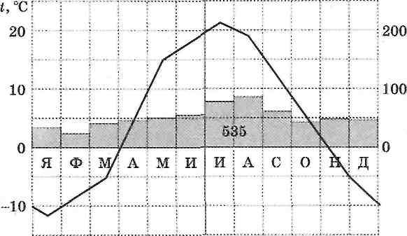
7. Используя данные климатограммы, определите верное утверждение о климате пункта А. 1) Среднемесячные температуры воздуха в апреле и в октябре примерно одинаковые.
10. Какой из регионов, обозначенных буквами на карте России, имеет наименьшую среднюю плотность населения?
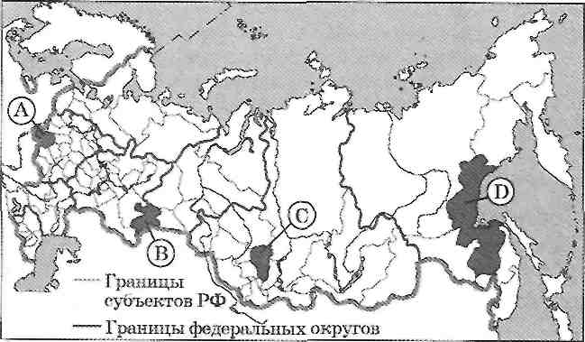
1) А 2) В 3) С 4) D

Задания 11-12 выполняются с использованием приведенной ниже карты погоды.
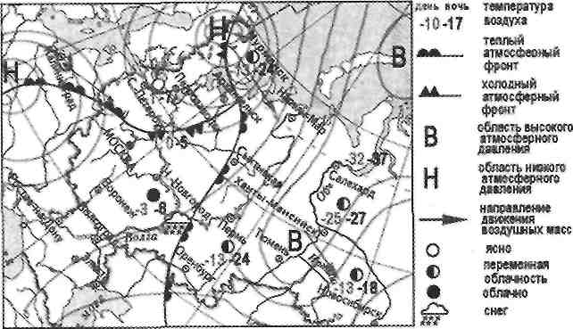
карте, находится в зоне действия антициклона?
- Калининград
- Мурманск
- Тюмень
- Петрозаводск
12. Карта погоды составлена на 1 февраля. В каком из
перечисленных городов, показанных на карте, на следующий день вероятно существенное потепление?
- Салехард
- Мурманск
- Новосибирск
- Сыктывкар
13. Примером рационального природопользования является
- распашка склонов на возвышенностях
- создание лесных полезащитных полос в степной зоне
- захоронение токсичных отходов вблизи крупных городов
- осушение болот в верховьях малых рек
14. В каком из высказываний содержится информация о режиме реки Амур?
- В систему Амура входит до двухсот притоков. Крупнейшие из них: Зея, Бурея, Амгунь.
- Амур — пограничная река России, часть его водосборной площади находится на территории Китая.
- Важнейшая особенность Амура — значительные колебания уровня воды, обусловленные летне-осенними муссонными дождями.
- В нижнем течении Амур имеет широкую долину. Русло дробится на рукава, широкая пойма изобилует множеством озер.
Задания 15-16 выполняются с использованием текста, приведенного ниже.

Некоторые солнечные батареи представляют собой много вогнутых зеркал, установленных в одном месте. Они закрепляются в определенном положении. В городе Севилья (Испания) солнечная энергоустановка более чем из 600 зеркал обеспечивает электроэнергией более 6000 домов. Количество солнечной радиации, достигающей поверхности Земли, различается по сезонам и зависит от географической широты пункта.
15. В какое время года и почему количество солнечной
радиации, поступающей в Испании на 1 м² земной
поверхности, наибольшее?
Обоснованный ответ запишите на отдельном листе или бланке, указав сначала номер задания.
16. В каком из перечисленных регионов России количество суммарной солнечной радиации за год будет наибольшим?
- Краснодарский край
- Псковская область
- Камчатский край
- Калининградская область

17. Расположите перечисленные ниже города в порядке увеличения их высот над уровнем моря.
Запишите в таблицу получившуюся последовательность букв.
А) Ставрополь Б) Астрахань В)Чита

18. Определите, какой город-миллионер имеет географические координаты 56° с.ш. и 44° в.д.
Задания 19-22 выполняются с использованием приведенной ниже карты.
Ознакомьтесь с картой, показанной на рисунке.
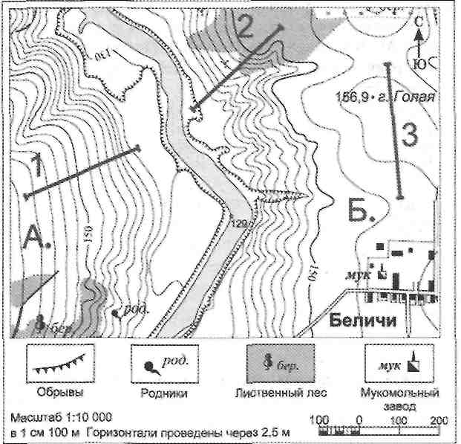

- Определите по карте расстояние на местности по прямой от родника до мукомольного завода. Полученный результат округлите до десятков метров. Ответ запишите в виде числа.
- Определите по карте, в каком направлении от родника находится гора Голая.
- Местная администрация выбирает место для строительства горнолыжной трассы. Какой из участков, обозначенных на карте цифрами 1, 2 и 3, вы предложили бы для этой цели? Для обоснования своего ответа приведите два довода.
Обоснованный ответ запишите на отдельном подписанном листе или бланке, указав сначала номер задания.
22. На рисунках представлены варианты профиля рельефа местности, построенные на основе карты по линии
А—Б разными учащимися. Какой из профилей
построен верно?

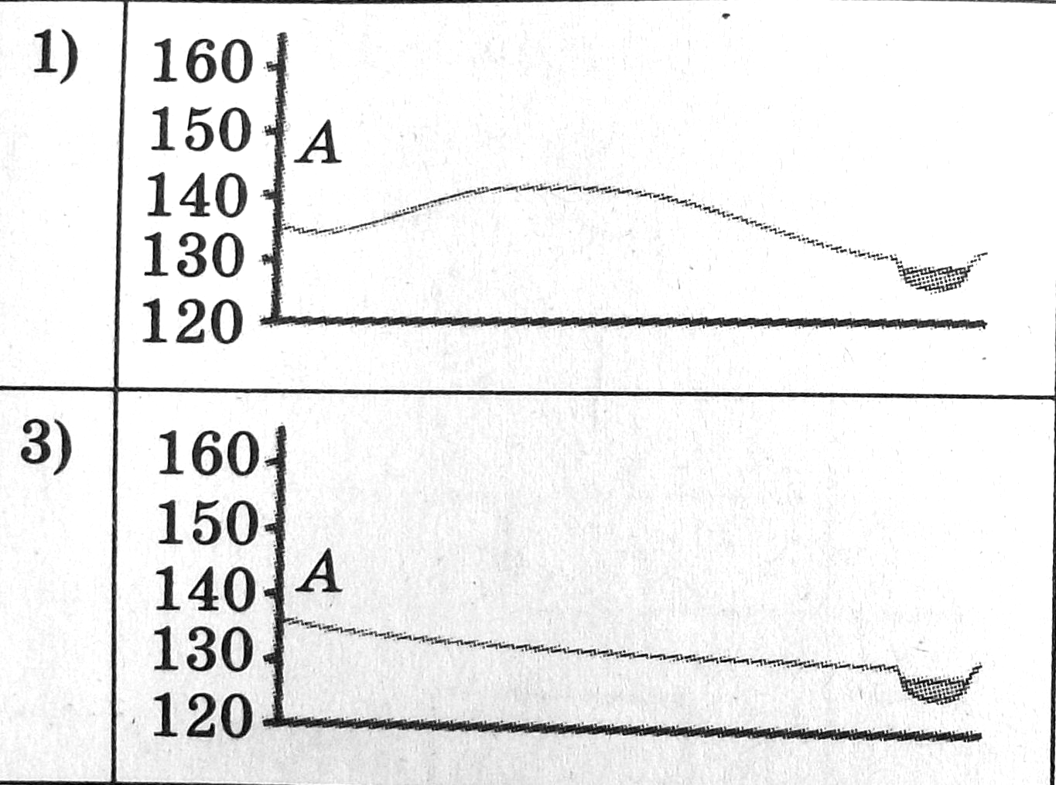
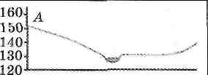
2))
2

4))
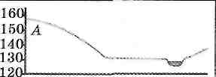

Задания 23-24 выполняются с использованием приведенного ниже текста.
В 2006 году в г. Нижний Новгород началась реализация крупномасштабного проекта «Группы ГАЗ» и американской автомобильной корпорации «Chrysler» по производству нового легкового автомобиля «Siber». Был

построен новый производственный комплекс. Планировалось осуществлять сборку автомобиля в основном из комплектующих от ведущих мировых автомобильных корпораций США и Европы.
23. Картами какого географического района нужно воспользоваться для того, чтобы определить местоположение г. Нижний Новгород, в котором размещено
названное в тексте предприятие?
- Европейского Юга
- Урала
- Европейского Севера
- Центральной России
24. Что, кроме близости к потребителю, определило вы
бор г. Нижний Новгород для создания производства
по выпуску нового легкового автомобиля? Укажите
две причины.
Обоснованный ответ запишите на отдельном листе или бланке, указав сначала номер задания.

25. Во время экскурсии учащиеся сделали схематическую
зарисовку залегания горных пород на обрыве у берега реки.

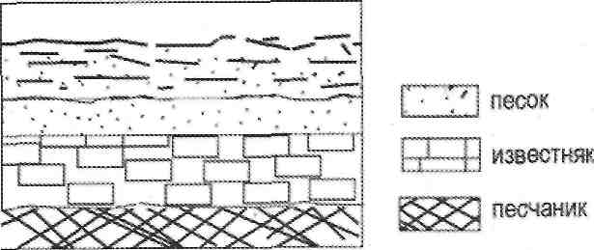

Расположите перечисленные ниже слои горных пород в порядке убывания их возраста (от самого старого до самого молодого).
Запишите в таблицу получившуюся последовательность букв.
А)песок
Б) песчаник
В)известняк
Ответ:

26. Туристические фирмы разных регионов России разработали слоганы (рекламные лозунги) для привлечения туристов в свои регионы. Установите соответствие между слоганом и регионом. Запишите в таблицу цифры, соответствующие выбранным ответам.
СЛОГАН
РЕГИОН
- Оренбургская область
- Кабардино-Балкарская Республика
- Тверская область
- Ненецкий АО
А) Побывайте у истока великой русской реки Волги!
Б) Добро пожаловать в Приэльбрусье — один из самых популярных горнолыжных курортов России!
Ответ:
А | Б

27. Расположите регионы страны в той последовательности, в которой их жители встречают Новый год. Запишите в таблицу получившуюся последовательность букв.
- Свердловская область Б) Амурская область
- Новгородская область
Ответ:

Задания 28-29 выполняются с использованием приведенного ниже текста.
Школьники из нескольких населенных пунктов России обменялись данными о средних температурах воздуха в июле и январе, полученными на местных метеостанциях в результате многолетних наблюдений. Собранные ими данные представлены в следующей таблице.
Пункт  наблюдения | Географические  координаты пунта  наблюдения | Высота  над уровнем моря, м | Средняя  температура  воздуха, °С |  | Среднегодовое количество дней с атмосферными осадками
Пункт  наблюдения | Географические  координаты пунта  наблюдения | Высота  над уровнем моря, м | июль | январь | Среднегодовое количество дней с атмосферными осадками
Волгоград | 49° с.ш. 45° в.д. | 145 | +23,8 | -8,5 | 73
Тамбов | 53° с.ш. 42° в.д. | 139 | +20,0 | -10,7 | 100
Владимир | 56° с.ш. 40° в.д. | 101 | +18,4 | -9,5 | 113
Вологда | 59° с.ш. 39° в.д. | 125 | +14,8 | -11,9 | 120

28. Учащиеся проанализировали собранные данные с целью выявления зависимости между особенностями климата и географическим положением пункта. У всех, учащихся выводы получились разные. Кто из учащихся сделал верный вывод на основе представленных данных?
1)Андрей: Чем выше расположен пункт, тем чаще в нем
выпадают атмосферные осадки.
2)Лена: Чем дальше на юго-восток, тем больше годовая
амплитуда температур воздуха.
3)Федор: Чем западнее, тем жарче в июле
4)Миша: Чем дальше на северо-запад, тем реже выпадают
атмосферные осадки.

29. В каком из городов 21 марта (день весеннего равноденствия) Солнце раньше всего по московскому времени поднимется над горизонтом?
- Волгоград
- Тамбов
- Владимир
- Вологда
30. Определите' природную зону по ее краткому описанию.
На многие километры простиралась равнина. Желтели бескрайние поля пшеницы. Вдоль дороги росли типчак, ковыль, васильки. Этим июльским днем было жарко, воздух застыл, жизнь замерла.

